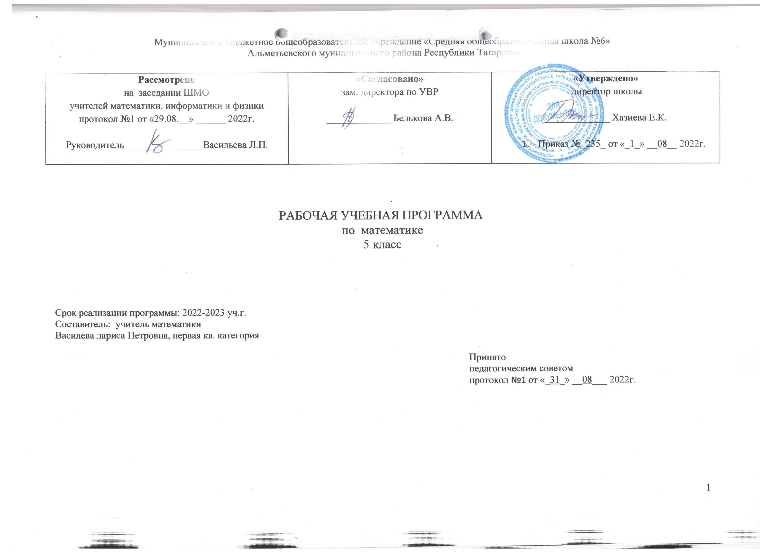сОДЕРЖАНИЕ УЧЕБНОГО КУРСА "МАТЕМАТИКА
Натуральные числа и нуль
Натуральное число. Ряд натуральных чисел. Число 0. Изображение натуральных чисел точками на координатной (числовой) прямой. Позиционная система счисления. Римская нумерация как пример непозиционной системы счисления. Десятичная система счисления. Сравнение натуральных чисел, сравнение натуральных чисел с нулём. Способы сравнения. Округление натуральных чисел. Сложение натуральных чисел; свойство нуля при сложении. Вычитание как действие, обратное сложению. Умножение натуральных чисел; свойства нуля и единицы при умножении. Деление как действие, обратное умножению. Компоненты действий, связь между ними. Проверка результата арифметического действия. Переместительное и сочетательное свойства (законы) сложения и умножения, распределительное свойство (закон) умножения. Использование букв для обозначения неизвестного компонента и записи свойств арифметических действий. Делители и кратные числа, разложение на множители. Простые и составные числа. Признаки делимости на 2, 5, 10, 3, 9. Деление с остатком. Степень с натуральным показателем. Запись числа в виде суммы разрядных слагаемых. Числовое выражение. Вычисление значений числовых выражений; порядок выполнения действий. Использование при вычислениях переместительного и сочетательного свойств (законов) сложения и умножения, распределительного свойства умножения.
Дроби
Представление о дроби как способе записи части величины. Обыкновенные дроби. Правильные и неправильные дроби. Смешанная дробь; представление смешанной дроби в виде неправильной дроби и выделение целой части числа из неправильной дроби. Изображение дробей точками на числовой прямой. Основное свойство дроби. Сокращение дробей. Приведение дроби к новому знаменателю. Сравнение дробей. Сложение и вычитание дробей. Умножение и деление дробей; взаимно-обратные дроби. Нахождение части целого и целого по его части. Десятичная запись дробей. Представление десятичной дроби в виде обыкновенной. Изображение десятичных дробей точками на числовой прямой. Сравнение десятичных дробей. Арифметические действия с десятичными дробями. Округление десятичных дробей.
Решение текстовых задач
. Решение текстовых задач арифметическим способом. Решение логических задач. Решение задач перебором всех возможных вариантов. Использование при решении задач таблиц и схем. Решение задач, содержащих зависимости, связывающие величины: скорость, время, расстояние; цена, количество, стоимость. Единицы измерения: массы, объёма, цены; расстояния, времени, скорости. Связь между единицами измерения каждой величины. Решение основных задач на дроби. Представление данных в виде таблиц, столбчатых диаграмм.

Наглядная геометрия
Наглядные представления о фигурах на плоскости: точка, прямая, отрезок, луч, угол, ломаная, многоугольник, окружность, круг. Угол. Прямой, острый, тупой и развёрнутый углы. Длина отрезка, метрические единицы длины. Длина ломаной, периметр многоугольника. Измерение и построение углов с помощью транспортира. Наглядные представления о фигурах на плоскости: многоугольник; прямоугольник, квадрат; треугольник, о равенстве фигур. Изображение фигур, в том числе на клетчатой бумаге. Построение конфигураций из частей прямой, окружности на нелинованной и клетчатой бумаге. Использование свойств сторон и углов прямоугольника, квадрата. Площадь прямоугольника и многоугольников, составленных из прямоугольников, в том числе фигур, изображённых на клетчатой бумаге. Единицы измерения площади. Наглядные представления о пространственных фигурах: прямоугольный параллелепипед, куб, многогранники. Изображение простейших многогранников. Развёртки куба и параллелепипеда. Создание моделей многогранников (из бумаги, проволоки, пластилина и др.). Объём прямоугольного параллелепипеда, куба. Единицы измерения объёма.
ПЛАНИРУЕМЫЕ ОБРАЗОВАТЕЛЬНЫЕ РЕЗУЛЬТАТЫ
ЛИЧНОСТНЫЕ РЕЗУЛЬТАТЫ.
Личностные результаты освоения программы учебного предмета «Математика» характеризуются:
Патриотическое воспитание:
проявлением интереса к прошлому и настоящему российской математики, ценностным отношением к достижениям российских математиков и российской математической школы, к использованию этих достижений в других науках и прикладных сферах.
Гражданское и духовно-нравственное воспитание:
готовностью к выполнению обязанностей гражданина и реализации его прав, представлением о математических основах функционирования различных структур, явлений, процедур гражданского общества (выборы, опросы и пр.); готовностью к обсуждению этических проблем, связанных с практическим применением достижений науки, осознанием важности морально-этических принципов в деятельности учёного.
Трудовое воспитание:
установкой на активное участие в решении практических задач математической направленности, осознанием важности математического образования на протяжении всей жизни для успешной профессиональной деятельности и развитием необходимых

умений; осознанным выбором и построением индивидуальной траектории образования и жизненных планов с учётом личных интересов и общественных потребностей.
Эстетическое воспитание:
способностью к эмоциональному и эстетическому восприятию математических объектов, задач, решений, рассуждений; умению видеть математические закономерности в искусстве.
Ценности научного познания:
ориентацией в деятельности на современную систему научных представлений об основных закономерностях развития человека, природы и общества, пониманием математической науки как сферы человеческой деятельности, этапов её развития и значимости для развития цивилизации; овладением языком математики и математической культурой как средством познания мира; овладением простейшими навыками исследовательской деятельности.
Физическое воспитание, формирование культуры здоровья и эмоционального благополучия:
готовностью применять математические знания в интересах своего здоровья, ведения здорового образа жизни (здоровое питание, сбалансированный режим занятий и отдыха, регулярная физическая активность); сформированностью навыка рефлексии, признанием своего права на ошибку и такого же права другого человека.
Экологическое воспитание:
ориентацией на применение математических знаний для решения задач в области сохранности окружающей среды, планирования поступков и оценки их возможных последствий для окружающей среды; осознанием глобального характера экологических проблем и путей их решения.
Личностные результаты, обеспечивающие адаптацию обучающегося к изменяющимся условиям социальной и природной среды:
готовностью к действиям в условиях неопределённости, повышению уровня своей компетентности через практическую деятельность, в том числе умение учиться у других людей, приобретать в совместной деятельности новые знания, навыки и компетенции из опыта других; необходимостью в формировании новых знаний, в том числе формулировать идеи, понятия, гипотезы об объектах и явлениях, в том числе ранее неизвестных, осознавать дефициты собственных знаний и компетентностей, планировать своё развитие;
способностью осознавать стрессовую ситуацию, воспринимать стрессовую ситуацию как вызов, требующий контрмер, корректировать принимаемые решения и действия, формулировать и оценивать риски и последствия, формировать опыт.
МЕТАПРЕДМЕТНЫЕ РЕЗУЛЬТАТЫ
Метапредметные результаты освоения программы учебного предмета «Математика» характеризуются овладением универсальными познавательными действиями, универсальными коммуникативными действиями и универсальными регулятивными действиями. 1) Универсальные познавательные действия обеспечивают формирование базовых когнитивных процессов обучающихся (освоение методов познания окружающего мира; применение логических, исследовательских операций, умений работать с информацией).
Базовые логические действия:
— выявлять и характеризовать существенные признаки математических объектов, понятий, отношений между понятиями; формулировать определения понятий; устанавливать существенный признак классификации, основания для обобщения и сравнения, критерии проводимого анализа;
воспринимать, формулировать и преобразовывать суждения: утвердительные и отрицательные, единичные, частные и общие; условные; выявлять математические закономерности, взаимосвязи и противоречия в фактах, данных, наблюдениях и утверждениях; предлагать критерии для выявления закономерностей и противоречий;
делать выводы с использованием законов логики, дедуктивных и индуктивных умозаключений, умозаключений по аналогии; разбирать доказательства математических утверждений (прямые и от противного), проводить самостоятельно несложные доказательства математических фактов, выстраивать аргументацию, приводить примеры и контрпримеры;
обосновывать собственные рассуждения; выбирать способ решения учебной задачи (сравнивать несколько вариантов решения, выбирать наиболее подходящий с учётом самостоятельно выделенных критериев).
Базовые исследовательские действия:
— использовать вопросы как исследовательский инструмент познания; формулировать вопросы, фиксирующие противоречие, проблему, самостоятельно устанавливать искомое и данное, формировать гипотезу, аргументировать свою позицию, мнение; проводить по самостоятельно составленному плану несложный эксперимент, небольшое исследование по установлению особенностей математического объекта, зависимостей объектов между собой; самостоятельно формулировать обобщения и выводы по результатам проведённого наблюдения, исследования, оценивать достоверность полученных результатов, выводов и обобщений; прогнозировать возможное развитие процесса, а также выдвигать предположения о его развитии в новых условиях.
Работа с информацией:
— выявлять недостаточность и избыточность информации, данных, необходимых для решения задачи;
— выбирать, анализировать, систематизировать и интерпретировать информацию различных видов и форм представления;
— выбирать форму представления информации и иллюстрировать решаемые задачи схемами, диаграммами, иной графикой и их комбинациями;
— оценивать надёжность информации по критериям, предложенным учителем или сформулированным самостоятельно.
2) Универсальные коммуникативные действия обеспечивают сформированность социальных навыков обучающихся.
Общение:
— воспринимать и формулировать суждения в соответствии с условиями и целями общения;
— ясно, точно, грамотно выражать свою точку зрения в устных и письменных текстах, давать пояснения по ходу решения задачи, комментировать полученный результат; в ходе обсуждения задавать вопросы по существу обсуждаемой темы, проблемы, решаемой задачи, высказывать идеи, нацеленные на поиск решения;
— сопоставлять свои суждения с суждениями других участников диалога, обнаруживать различие и сходство позиций;
— в корректной форме формулировать разногласия, свои возражения;
— представлять результаты решения задачи, эксперимента, исследования, проекта;
— самостоятельно выбирать формат выступления с учётом задач презентации и особенностей аудитории.
Сотрудничество:
— понимать и использовать преимущества командной и индивидуальной работы при решении учебных математических задач;
— принимать цель совместной деятельности, планировать организацию совместной работы, распределять виды работ, договариваться, обсуждать процесс и результат работы;
— обобщать мнения нескольких людей; участвовать в групповых формах работы (обсуждения, обмен мнениями, мозговые штурмы и др.);
— выполнять свою часть работы и координировать свои действия с другими членами команды;
— оценивать качество своего вклада в общий продукт по критериям, сформулированным участниками взаимодействия.
3) Универсальные регулятивные действия обеспечивают формирование смысловых установок и жизненных навыков личности.

Самоорганизация:
— самостоятельно составлять план, алгоритм решения задачи (или его часть), выбирать способ решения с учётом имеющихся ресурсов и собственных возможностей, аргументировать и корректировать варианты решений с учётом новой информации.
Самоконтроль:
— владеть способами самопроверки, самоконтроля процесса и результата решения математической задачи;
— предвидеть трудности, которые могут возникнуть при решении задачи, вносить коррективы в деятельность на основе новых обстоятельств, найденных ошибок, выявленных трудностей;
— оценивать соответствие результата деятельности поставленной цели и условиям, объяснять причины достижения или недостижения цели, находить ошибку, давать оценку приобретённому опыту.
ПРЕДМЕТНЫЕ РЕЗУЛЬТАТЫ.
Числа и вычисления.
Понимать и правильно употреблять термины, связанные с натуральными числами, обыкновенными и десятичными дробями. Сравнивать и упорядочивать натуральные числа, сравнивать в простейших случаях обыкновенные дроби, десятичные дроби. Соотносить точку на координатной (числовой) прямой с соответствующим ей числом и изображать натуральные числа точками на координатной (числовой) прямой. Выполнять арифметические действия с натуральными числами, с обыкновенными дробями в простейших случаях. Выполнять проверку, прикидку результата вычислений. Округлять натуральные числа.
Решение текстовых задач
Решать текстовые задачи арифметическим способом и с помощью организованного конечного перебора всех возможных вариантов. Решать задачи, содержащие зависимости, связывающие величины: скорость, время, расстояние; цена, количество, стоимость. Использовать краткие записи, схемы, таблицы, обозначения при решении задач. Пользоваться основными единицами измерения: цены, массы; расстояния, времени, скорости; выражать одни единицы вели- чины через другие. Извлекать, анализировать, оценивать информацию, представленную в таблице, на столбчатой диаграмме, интерпретировать представленные данные, использовать данные при решении задач.
Наглядная геометрия.
Пользоваться геометрическими понятиями: точка, прямая, отрезок, луч, угол, многоугольник, окружность, круг. Приводить примеры объектов окружающего мира, имеющих форму изученных геометрических фигур. Использовать терминологию, связанную с углами: вершина сторона; с многоугольниками: угол, вершина, сторона, диагональ; с окружностью: радиус, диаметр, центр. Изображать изученные геометрические фигуры на нелинованной и клетчатой бумаге с помощью циркуля и линейки. Находить длины отрезков непосредственным измерением с помощью линейки, строить отрезки заданной длины; строить окружность заданного радиуса. Использовать свойства сторон и углов прямоугольника, квадрата для их построения, вычисления площади и периметра. Вычислять периметр и площадь квадрата, прямоугольника, фигур, составленных из прямоугольников, в том числе фигур, изображённых на клетчатой бумаге. Пользоваться основными метрическими единицами измерения длины, площади; выражать одни единицы величины через другие. Распознавать параллелепипед, куб, использовать терминологию: вершина, ребро грань, измерения; находить измерения параллелепипеда, куба. Вычислять объём куба, параллелепипеда по заданным измерениям, пользоваться единицами измерения объёма. Решать несложные задачи на измерение геометрических величин в практических ситуациях.

